Научное общество учащихся «Эврика»

Муниципальное бюджетное общеобразовательное учреждение

«Школа №54»

Советского района г. Н.Новгорода

**Теорема Вариньона**

**как альтернативный способ решения**

**геометрических задач**

Выполнил: Голубев Михаил

ученик 9 ”А” класса

Научный руководитель:

Дренина Е. Ю.

учитель математики

Н. Новгород

2018

**Содержание**

**Введение** ……………………………………………………………………… ... 3

**1. Основные теоретические сведения** ……………………………………….. 6

1.1. Определение…………………………………………………………………. 6

1.2. Теорема Вариньона………………………………………………………….. 7

1.3. Следствия из теоремы Вариньона………………………………………….. 8

1.3.1. Следствие 1………………………………………………………………… 8

1.3.2. Следствие 2………………………………………………………………… 9

1.3.3. Теорема Эйлера……………………………………………………………. 13

1.3.4. Теорема о бабочках………………………………………………………... 14

**2. Разбор задач** ………………………………………………………………….. 16 2.1.Задачи из школьного курса геометрии………………………………………16

2.2. Конкурсные задачи…………………………………………………………... 18

**3.Разбор задач с использованием теоремы Вариньона и следствий из неё**

**и без её использования**……………………...………………………………….. 22

**Заключение**…………………………………………………………………....... 24

**Список литературы** …..............……….....…. .................................................25

**Введение**

В 21 век, в век информационных технологий, главным ресурсом является время. Тысячи людей желают посещать тренинги, семинары и лекции по тайм менеджменту, где бы их научили, как рационально, с минимальными потерями и максимальной пользой использовать свое время.

Большую часть времени у нас занимает обучение в школе и приготовление домашнего задания. Одним из самых сложных предметов в школе является геометрия. В частности, задачи на доказательство требуют значительной траты времени, поэтому у многих отсутствует интерес к решению подобных заданий. В теме «Четырехугольники» эту проблему может решить использование теоремы Вариньона. Почти каждая геометрическая задача нестандартна. В работе рассказывается о Пьере Вариньоне, его достижениях; рассмотрено доказательство его теоремы для различных видов четырёхугольников; показано, что справедливость теоремы не зависит от выпуклости четырёхугольника, продемонстрировано применение теоремы.

Параллелограмм Вариньона — надёжный помощник в решении геометрических задач различной сложности. Пьер Вариньон – французский математик и механик 18 века, который первым доказал, что середины сторон выпуклого четырехугольника являются вершинами параллелограмма. Более подробному изучению этой теоремы, которая будет экономить моё время, я и решил посвятить свою исследовательскую работу. Я захотел убедиться в том, что «Параллелограмм Вариньона»— надёжный помощник в решении геометрических задач различной сложности.

**Объект исследования:** Параллелограмм Вариньона, бимедианы четырехугольника, теорема Вариньона и следствия из нее.

**Гипотеза:**Параллелограмм Вариньона – надёжный помощник в решении

планиметрических задач.

**Цель исследования:** изучить теорему Вариньона, исследовать приемы решений планиметрических задач с использованием теоремы Вариньона и следствий из нее и научиться применять ее на практике с наименьшими временными затратами.

**Задачи исследования:**

Изучить теоретический материал: параллелограмм Вариньона, бимедианы четырехугольника, теорема Вариньона и следствия из нее.

1. Рассмотреть различные приемы решения планиметрических задач.
2. Сравнить решения одной и той же задачи, применяя теорему Вариньона и традиционный подход.
3. Выяснить практическое применение данной теоремы в задачах по геометрии школьного курса и в конкурсных задачах.
4. Сравнить количество времени, необходимое для решения задач традиционным способом и используя теорему Вариньона.
5. Показать решение олимпиадных заданий с помощью параллелограмма Вариньона.

**Методы исследования:** изучение литературы, сбор информации о параллелограмме Вариньона, выполнение чертежей к задачам, осмысление собранной информации.

**Актуальность темы:**

1. Данная тема является дополнением изученных в курсе геометрии свойств.

2. Применение опыта решения планиметрических задач с использованием теоремы Вариньона и следствий из нее помогает повысить уровень логической культуры.

3. Изучение данной темы поможет подготовиться к успешному участию в математических конкурсах и олимпиадах и при подготовке к Единому Государственному Экзамену и поступлению в ВУЗ.

**Основные теоретические сведения**

***1.1.Определение***

Бимедианы четырехугольника – это отрезки, соединяющие середины противоположных сторон.

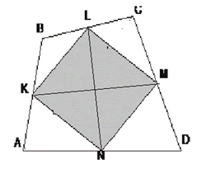

Одна из основных теорем о бимедианах четырехугольника принадлежит французскому механику и инженеру Пьеру Вариньону, написавшему учебник по элементарной геометрии (издан в 1731 г.), в котором эта теорема впервые и появилась.

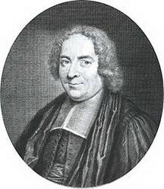

**Вариньон Пьер**  (1654–1722)

**французский математик, член Парижской Академии наук, профессор математики коллежа Мазарини.** Пьер Вариньон родился во Франции в 1654 году. Обучался в иезуитском коллеже и университете в Кане, где стал магистром в 1682 году. Вариньон готовился к религиозной деятельности, но, изучая сочинения Эвклида и  Декарта, увлекся математикой и механикой. Труды Вариньона посвящены теоретической механике, анализу бесконечно малых, геометрии, гидромеханике и физике. Вариньон был другом [Ньютона](http://www.people.su/81586), [Лейбница](http://www.people.su/64202) и Бернулли.

***1.2.Теорема Вариньона.***

**Четырехугольник, образованный путем последовательного соединения середин сторон выпуклого четырехугольника, является параллелограммом, и его площадь равна половине площади данного четырехугольника.**

|  |  |
| --- | --- |
| http://festival.1september.ru/articles/644122/01.gif | Дано:  ABCD – выпуклый четырехугольник  AK=KB; BL=LC; CM=MD; AN=ND  Доказать:  1) KLMN – параллелограмм;  2) SKLMN= SABCD/2 |

Доказательство:

1. Рассмотрим одну из сторон четырехугольника *KLMN* , например *KL* . Так как *KL* является средней линией треугольника *ABC* , то *KL* ║*AC* . По тем причинам *MN* ║*AC* . Следовательно, *KL* ║*NM* и *KL=* *MN=* *AC/2* . таким образом, *KLMN*  - параллелограмм. Этот параллелограмм называется параллелограммом Вариньона данного четырехугольника *ABCD.*

2. Средняя линия треугольника отсекает от него треугольник, площадь которого в четыре раза меньше площади исходного треугольника. Поэтому сама сумма площадей первого и третьего треугольников равна четверти площади всего четырехугольника. То же и относительно суммы площадей второго и четвертого треугольников. Поэтому площадь параллелограмма *KLMN* составляет половину площади четырехугольника *ABCD.*

Теорема доказана.

***1.3. Следствия из теоремы.***

*1.3.1. Следствие 1.*

Параллелограмм Вариньона является ромбом тогда и только тогда, когда в исходном четырехугольнике:

а) диагонали равны;

б) бимедианы перпендикулярны.

а) **Прямая теорема:** если в четырёхугольнике диагонали равны, то параллелограмм Вариньона является ромбом.

|  |  |
| --- | --- |
| http://festival.1september.ru/articles/644122/03.gif | Дано:  ABCD – четырехугольник;  KLMN – параллелограмм  Вариньона;  AC=BD  Доказать: KLMN – ромб |

Доказательство:

Так как AC=BD (диагонали исходного четырехугольника равны по условию), то стороны параллелограмма Вариньона будут равны KL=LM=MN=NK (используя свойство средних линий треугольников, образованных при пересечении диагоналей исходного четырехугольника). Параллелограмм c равными сторонами является ромбом.

**Обратная теорема:** если параллелограмм Вариньона является ромбом, то диагонали исходного четырёхугольника равны.

б) **Прямая теорема:** если в четырёхугольнике бимедианы перпендикулярны, то параллелограмм Вариньона является ромбом.

|  |  |
| --- | --- |
| **http://festival.1september.ru/articles/644122/04.gifб)** | Дано:  ABCD – четырехугольник;  KLMN – параллелограмм Вариньона;  KM и LN перпендикулярны  Доказать:  KLMN – ромб |

Доказательство:

Бимедианы исходного четырехугольника – это диагонали параллелограмма Вариньона. Так как в параллелограмме диагонали перпендикулярны, то этот параллелограмм является ромбом (по признаку ромба).

Что и требовалось доказать.

**Обратная теорема:** если параллелограмм Вариньона является ромбом, то бимедианы исходного четырёхугольника перпендикулярны.

*Следствие 2.* Параллелограмм Вариньона является прямоугольником тогда и только тогда, когда в исходном четырехугольнике:

а) диагонали перпендикулярны

б) бимедианы равны

а) **Прямая теорема:** если в четырёхугольнике диагонали перпендикулярны,

то параллелограмм Вариньона является прямоугольником.

|  |  |
| --- | --- |
| http://festival.1september.ru/articles/644122/05.gif | Дано:  четырехугольник ABCD;   KLMN – параллелограмм Вариньона;  диагонали AC и BD – перпендикулярны  Доказать: KLMN – прямоугольник |

Доказательство:

 Так как диагонали AC и BD – перпендикулярны, то стороны параллелограмма Вариньона будут перпендикулярны. Следовательно, параллелограмм Вариньона является прямоугольником. Что и требовалось доказать.

**Обратная теорема:** если параллелограмм Вариньона является прямоугольником, то диагонали исходного четырёхугольника перпендикулярны.

б) **Прямая теорема:** если в четырёхугольнике бимедианы равны, то параллелограмм Вариньона является прямоугольником.

|  |  |
| --- | --- |
| http://festival.1september.ru/articles/644122/06.gif | Дано:  четырехугольник ABCD;   KLMN – параллелограмм Вариньона;  бимедианы KM и LN – равны  Доказать: KLMN – прямоугольник |

Доказательство:

Бимедианы исходного четырехугольника – это диагонали параллелограмма Вариньона. Так как в параллелограмме диагонали равны, то этот параллелограмм является прямоугольником (по признаку прямоугольника).

Что и требовалось доказать.

**Обратная теорема:** если параллелограмм Вариньона является прямоугольником, то бимедианы исходного четырёхугольника равны.

Следствие 3. Параллелограмм Вариньона является квадратом тогда и только тогда, когда в исходном четырехугольнике:

а) диагонали равны и перпендикулярны;

б) бимедианы равны и перпендикулярны.

а) **Прямая теорема:** если в четырёхугольнике диагонали равны и перпендикулярны, то параллелограмм Вариньона является квадратом.

|  |  |
| --- | --- |
| http://festival.1september.ru/articles/644122/07.gif | Дано:  четырехугольник ABCD;  KLMN – параллелограмм Вариньона;  диагонали AC и BD – перпендикулярны; AC=BD  Доказать: KLMN – квадрат |

Доказательство:

Так как диагонали исходного четырехугольника AC и BD равны и перпендикулярны, то стороны параллелограмма Вариньона будут равны и перпендикулярны. Следовательно, параллелограмм Вариньона является квадратом.

**Обратная теорема:** если параллелограмм Вариньона является квадратом, то диагонали исходного четырёхугольника равны и перпендикулярны.

б) **Прямая теорема:** если в четырёхугольнике бимедианы равны и перпендикулярны, то параллелограмм Вариньона является квадратом.

|  |  |
| --- | --- |
| http://festival.1september.ru/articles/644122/08.gif | Дано:  четырехугольник ABCD;   KLMN – параллелограмм Вариньона;  бимедианы KM и LN – перпендикулярны; KM=LN  Доказать: KLMN – квадрат |

Доказательство:

Бимедианы исходного четырехугольника – это диагонали параллелограмма Вариньона. Так как в параллелограмме диагонали равны и перпендикулярны, то этот параллелограмм является квадратом (по признаку квадрата).

Что и требовалось доказать.

**Обратная теорема:** если параллелограмм Вариньона является квадратом, то бимедианы исходного четырёхугольника равны и перпендикулярны.

***1.3.2. Следствие 2.***

Бимедианы четырехугольника и отрезок, соединяющий середины диагоналей, пересекаются в одной точке и делятся этой точкой пополам. 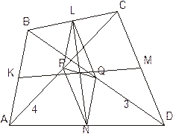 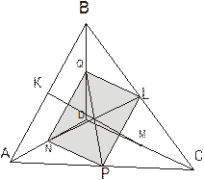

Доказательство:

Пусть *KM* и *LN –*бимедианы ABCD, *PQ* – отрезок, соединяющий середины диагоналей АС и BD.

То, что бимедианы *KM* и *LN* точкой пересечения делятся пополам, следует из того, что эти отрезки являются диагоналями параллелограмма Вариньона. Поэтому нам достаточно доказать, что отрезки *PQ* и *LN* их точкой пересечения делятся пополам (обращаем внимание на то, что в невыпуклом четырехугольнике одна из диагоналей расположена вне четырехугольника).

Используя теорему о средней линии треугольника для соответствующих треугольников, имеем: *LQ║* *CD║* *PN* и *PL║* *AB║* *NQ.*

Тем самым, *PLQN* – параллелограмм. По свойству параллелограмма следует, что отрезки *PQ* и *LN* их точкой пересечения делятся пополам.

Что и требовалось доказать.

***1.3.3. Следствие 3.(теорема Эйлера).***

Для четырехугольника сумма квадратов всех сторон равна сумме квадратов диагоналей плюс учетверённый квадрат отрезка, соединяющего середины диагоналей, то есть ${AB}^{2}+{BC}^{2}+{CD}^{2}+{AD}^{2}={AC}^{2}+{BD}^{2}+{4PQ}^{2}$.

Доказательство:

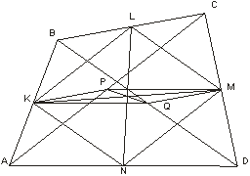

Уже было отмечено что LPNQ – параллелограмм (см. док. следствия 2)

Поэтому по свойству параллелограмма Вариньона

1) ;

В последнем равенстве мы дважды воспользовались теоремой о средней линии треугольника. Аналогично для параллелограмма KPMQ имеем:

 .

Кроме того, по свойству параллелограмма Вариньона ,

Складывая первые два равенства и учитывая последнее, получаем соотношение Эйлера: 

 │∙2



Что и требовалось доказать.

***1.3.4.Следствие 4.(Теорема о бабочках).***

Суммы площадей накрест лежащих четырехугольников, образованных пересечением бимедиан  *LN* и *KM* выпуклого четырехугольника *ABCD* равны.

Доказательство.

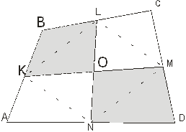

1) ∆KBL ~ ∆ABC (по двум сторонам и углу между ними) ⇒

2) Аналогично: ∆DNM ~ ∆DAC  

3) 

4) ∙, ∙ , т.к. KO=OM  

5) Аналогично: 

6) Сложим получившиеся равенства, получаем:



Что и требовалось доказать.

***2.1.Задачи из школьного курса геометрии.***

Рассмотрим задачи на бимедианы четырехугольника и теорему Вариньона, которые встречаются в школьном курсе геометрии.

**Задача 1.**

Докажите, что середины сторон четырехугольника являются вершинами параллелограмма.

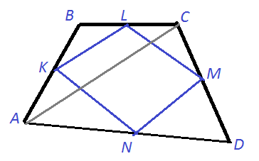

Дано: ABCD – четырехугольник

AK=KB, BL=LC, CM=MD, AN=ND

Доказать:KLMN – параллелограмм

Доказательство:

1 способ

Проведем АС и рассмотрим треугольник АВС.

KL – средняя линия, следовательно KL II AC, KL= AC/2.

Рассмотрим треугольник ADC, NM – средняя линия,   
следовательно NM II AC, NM = AC/2.

KL II AC, NM II AC, следовательно, KL II NM.

KL= AC/ 2, NM = AC/2, следовательно, KL=NM.

KLMN – параллелограмм (противоположные стороны равны и параллельны)

2 способ

KLMN – параллелограмм Вариньона (по определению)

Что и требовалось доказать.

**Задача 2.**

Докажите, что

а) середины сторон прямоугольника являются вершинами ромба. И наоборот, б) середины сторон ромба являются вершинами прямоугольника.

Доказательство.

а) Диагонали прямоугольника равны, поэтому середины сторон прямоугольника являются вершинами ромба (см. следствие 1.3.а);

Стороны прямоугольника перпендикулярны, поэтому бимедианы перпендикулярны, тогда середины сторон прямоугольника являются вершинами ромба (см. следствие 1.3.б).

б) диагонали ромба перпендикулярны, поэтому середины сторон ромба являются вершинами прямоугольника (см. следствие 1.2.а);

Стороны ромба равны, поэтому середины сторон ромба являются вершинами прямоугольника (см. следствие 1.2.б).

Что и требовалось доказать.

***2.2. Конкурсные задачи.***

Рассмотрим задачи на бимедианы четырехугольника и теорему Вариньона, которые взяты мной с различных математических конкурсов и олимпиад.

**Задача 3.**

Вершины четырехугольника являются серединами сторон ромба со стороной, равной 4, и углом . Определите вид четырехугольника и найдите его площадь.

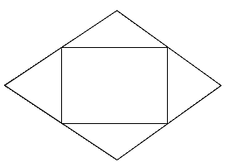 B

K L

A C

N M

D

Решение.

1)ABCD – ромб   KLMN – прямоугольник (по следствию 1.2.а)

2)∙

3) ∙ 

Ответ: прямоугольник с площадью .

**Задача 4.**

Докажите, что площадь параллелограмма, образованного прямыми, проходящими через вершины выпуклого четырехугольника и параллельными его диагоналям, в два раза больше площади исходного четырехугольника.

Решение.

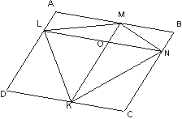

$S_{ABCD}=S_{LMNK}+S_{LKD}+S_{ALM}+S_{BMN}+S_{KNC}$*;*

Так как *AMOL, MONB, CKON, DKOL* - параллелограммы, то

$S_{ALM}=S_{MOL, }S_{MBN}=S_{MON, }S_{NCK}=S_{KON, }S_{LKD}=S_{LOK . }$ Отсюда получаем, что

$$S_{ABCD}=2S_{KLMN, }$$

что и требовалось доказать.

**Задача 5.**

Все стороны выпуклого четырехугольника площади 1 разделены на 2n равных частей, а затем точки деления на противоположных сторонах соединены так, чтобы получилась «косоугольная шахматная доска», состоящая из белых и черных «клеток» (см. рис. при n = 2). Доказать, что сумма площадей всех белых «клеток» равна сумме площадей всех черных «клеток» .

Решение.

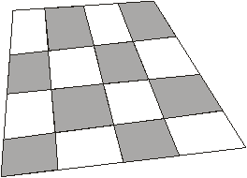

Из следствия 2 следует, что точки пересечения отрезков на этой доске делят каждый на равные части.

Тогда в любом «маленьком» четырехугольнике, куда входят ровно две белые и две черные клетки, выполняются условия теоремы о бабочках. Нужное равенство установлено.

**Задача 6.** Докажите, что если диагонали четырехугольника равны, то его площадь равна произведению средних линий.

|  |  |
| --- | --- |
| http://festival.1september.ru/articles/644122/09.gif | Дано:  ABCD – четырехугольник;  AC = BD  Доказать: SABCD= KM*LN |

Доказательство:

Так как диагонали AC = BD, параллелограмм Вариньона является ромбом, площадь ромба равна половине произведения его диагоналей.

Что и требовалось доказать.

**Задача 7.** Пусть *L* и *N* – середины противоположных сторон  *BC*  и  *AD* четырехугольника  *ABCD* . Доказать, что площадь четырехугольника  *LPNQ* равна сумме площадей треугольников *ABP* и *CQD*.

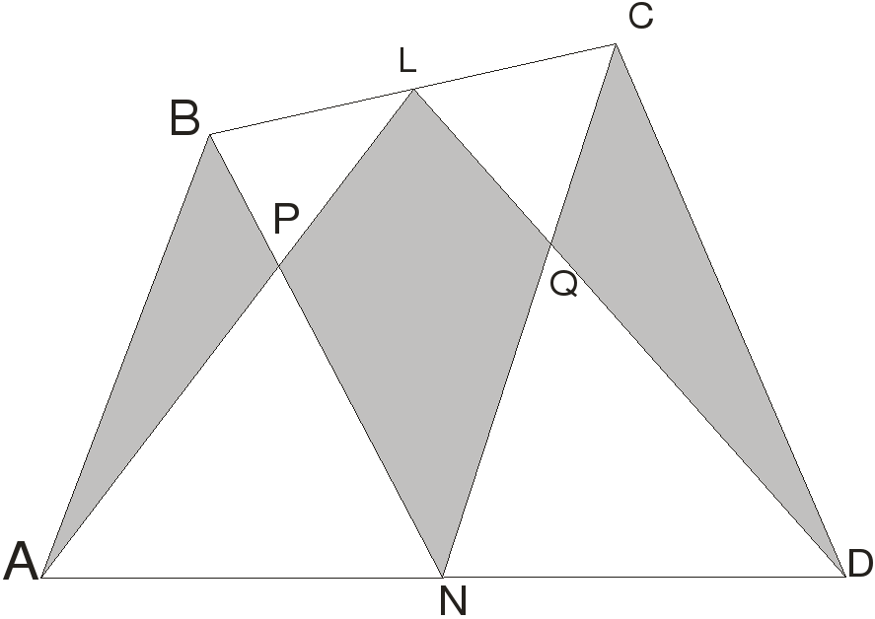

Решение.  
Покажем, что 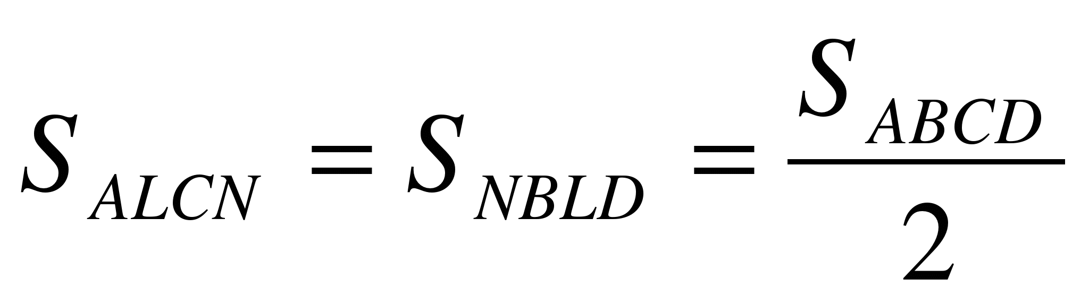.

В треугольнике*ACD* медиана *CN* делит его на два треугольника равной площади, а в треугольнике *ABC* медиана *AL* делит его на два равновеликих треугольника. Так как 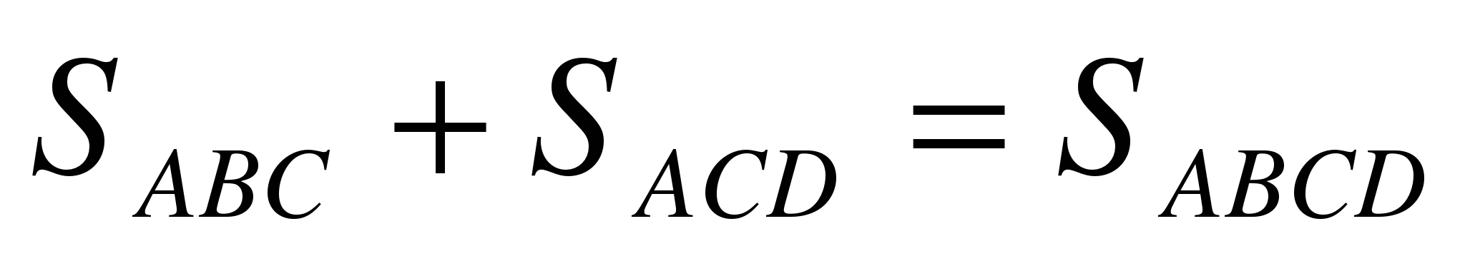, то 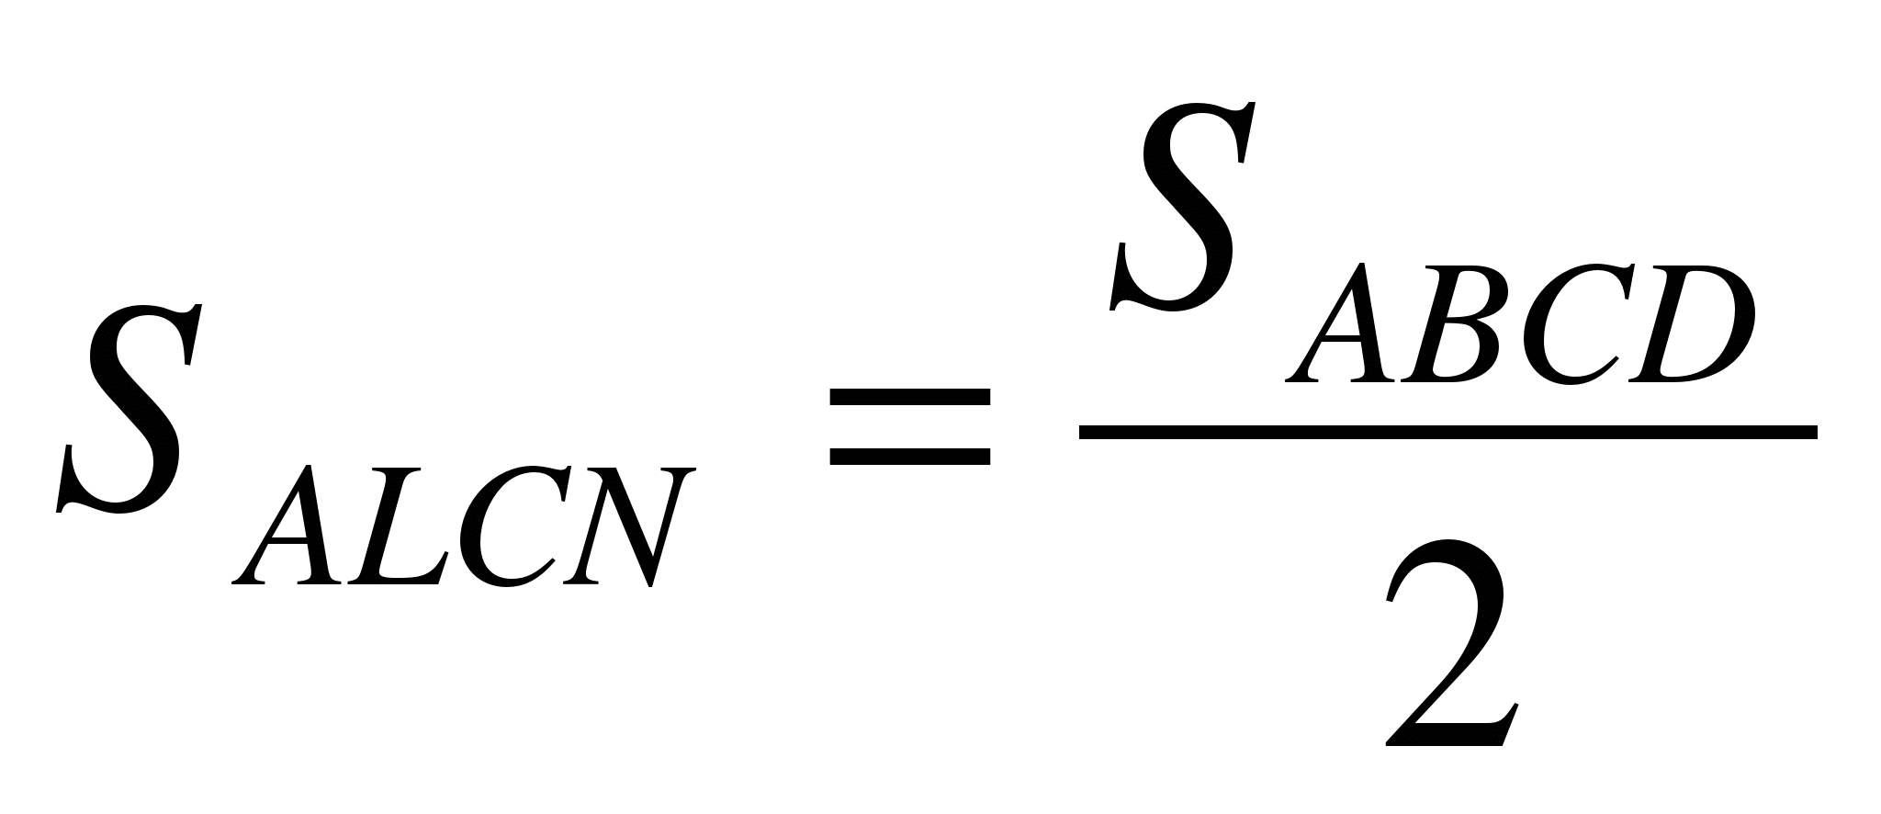. аналогично устанавливается нужное равенство и для четырехугольника *^ NBLD* .   
Теперь утверждение задачи следует из того, что четырехугольники *ALCN* и *NBLD* покрывают внутри четырехугольника  *ABCD* два раза четырехугольник  *LPNQ*  и не покрывают треугольники *ABP* и*CQD*, а их сумма их площадей равна площади четырехугольника ABCD. Площадь четырехугольника, с другой стороны, равна сумме площадей шести треугольников (в том числе и треугольников *ABP* и *CQD*) и интересующего нас четырехугольника *LPNQ*.

Что и требовалось доказать.

***3. Решение задач с использованием теоремы Вариньона и без её использования***

**Задача 8.** Докажите, что середины сторон прямоугольника являются вершинами ромба. И наоборот.

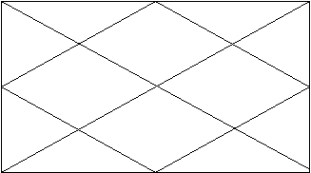

Доказательство:

**1-ый способ**

1. AC – диагональ. KL - средняя линия треугольника ABC. NM – средняя линия треугольника ADC. Треугольники ABC и ADC равны по третьему признаку равенства треугольников (AB=DC, BC=DC, AC – общая сторона) => KL=NM. Также KL||NM (AC||NM, AC||KL) => KLMN- параллелограмм.  
2. Из первого следует, что KL=NM. Аналогично можно доказать, что LM=KN.   
3. ABCD – прямоугольник => AC=BD. => KL=LM=MN=NK=> KLMN – ромб.

**2-ой способ**

а) Диагонали прямоугольника равны, поэтому середины сторон прямоугольника являются вершинами ромба (см. следствие 1.3.а);  
б) Стороны прямоугольника перпендикулярны, поэтому бимедианы перпендикулярны, тогда середины сторон прямоугольника являются вершинами ромба (см.следствие1.3.б).

Что и требовалось доказать.

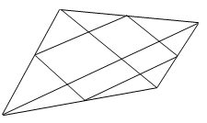**Задача 9.** У четырехугольника диагонали равны *a*и *b.*Найдите периметр четырехугольника, вершинами которого являются середины сторон данного четырехугольника.

В

L

С

F

М

D

N

А

I способ (по школьной программе)

1) Т.к. AF =FB и AN =ND, FN – средняя линия ∆ABD  

2) Т.к. BL=LC и DM =MC, LM – средняя линия ∆CBD  

3) Т.к. AF =FB и BL=LC, FL – средняя линия ∆ABC 

4) Т.к. DM =MC и AN =ND, MN – средняя линия ∆ADC  

5) PFNML = FN + LM + FL +MN = 

II способ (с помощью параллелограмма Вариньона)

1) По теореме Вариньона FNML – параллелограмм.

2)FN= , FL=

3)PFNML= (FN + FL) ∙ 2 = 

Ответ: a + b.

Видим, что параллелограмм Вариньона помогает решать задачи значительно быстрее.

Что и требовалось доказать.

**Заключение**

«Нет ничего нового под солнцем, но есть кое-что старое, чего мы не знаем», – сказал американский литератор Лоренс Питер.

Пьер Вариньон жил в 18 веке, но теорема Вариньона как нельзя актуальна именно в наши дни, когда чтобы всё успеть, необходимо гораздо больше, чем 24 часа в сутки.

Поэтому была поставлена цель: изучить теорему Вариньона и научиться применять ее на практике с наименьшими временными затратами.

Для этого был разобран весь теоретический материал, решены задачи базового уровня, а также повышенной сложности (олимпиадные). Было подсчитано, что на решение задачи традиционным способом затрачивается 15-20 минут, а зная теорему Вариньона и следствия из нее, доказательство сводится к одному-двум предложениям и занимает 1-2 минуты. При этом экономия времени на доказательство в среднем составляет 15 минут. Таким образом, уже даже решения трех задач добавят дополнительные сорок пять минут (т.е. целый урок) на доказательство других, более сложных.

От этого повышается не только интерес к изучению данного предмета, но и сам процесс работы приносит удовлетворение. Цель работы считаю достигнутой.

**Список используемой литературы**

1. Интернет-ресурсы ru.wikipedia.org/wiki/ Вариньон,_Пьер
2. В. Вавилов, П. Красников. Бимедианы четырехугольника//Математика. 2006 – №22.
3. Геометрия: Учебник для 7 – 9 кл. общеобразовательных учреждений /Л. С. Атанасян, В.Ф. Бутузов, С. Б. Кадомцев и др., – М.: Просвещение.
4. Геометрия: Доп. главы к шк. учеб. 8 кл.: Учеб. пособие для учащихся школ и классов с углубленным изучением математики / Л.С. Атанасян, В.Ф. Бутузов, С.Б. Кадомцев и др. – М.: Просвещение.
5. Прасолов В.В. задачи по планиметрии. – Т.1, 2. – М.: Наука.
6. Филипповский Г. Б. Параллелограмм Вариньона решает задачи //Математика в школе № 4 – 2006.
7. Штейнгауз Г. Математический калейдоскоп. – М.: наука.